**Лабораторная работа №10**

**Тема**: Создание электронных таблиц и формул в табличном редакторе MS Excel

**Цель**: научиться создавать и редактировать таблицы и формулы внутри таблиц MS Excel.

**Порядок выполнения работы**

**ЗАДАНИЕ 1(общее).**

Создадим таблицу по образцу Таблицы № 2.1. Начнём построение таблицы с шапки, состоящей из диапазона ячеек А2:J5. Для объединения нескольких ячеек следует выделить их и выполнить команду Формат ячеек, в открывшемся диалоговом окне выбрать вкладку Выравнивание и установить в группе параметров Отображение флажки Переносить по словам и Объединение ячеек.

Таблица 3.1 – Рейтинговая ведомость успеваемости студентов группы по дисциплине.

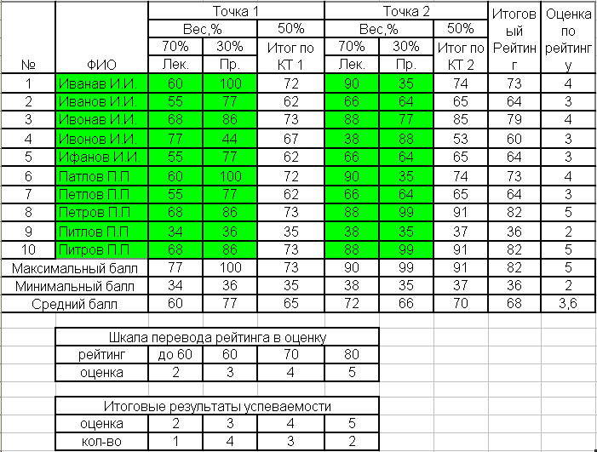

Автоматически вычисляемые поля следует заполнить формулами, представленными в таблицах №3.2, 3.3.

Ячейки Н3 и D4 следует заполнить формулами как в таблице №16. Ссылки на ячейки в формуле можно задавать с клавиатуры английскими буквами. Другой способ состоит в выполнении щелчка по ячейке, либо протягиванием по диапазону, адрес которого нужно ввести. При этом после щелчка мыши появляется пунктирная рамка и для её перемещения можно также пользоваться клавишами управления курсором. Ячейки (диапазоны), от которых зависит значение редактируемой формулы, выделяются на рабочем листе цветными рамками, а сами ссылки отображаются в текущей ячейке и строке формул такими же цветами. Это облегчает проверку правильности формул, а редактирование ссылок можно осуществлять перетаскиванием соответствующих рамок.

Все ячейки, выделенные цветом в таблице №3.1 заполняются автоматически. Так, заполнение ячейки G4 может быть выполнено копированием ячейки D4 (но не её содержимого!) с использованием буфера обмена, либо перетаскиванием при нажатой клавише CTRL.

Таблица 3.2 – Ведомость с расчётными формулами (левая часть)

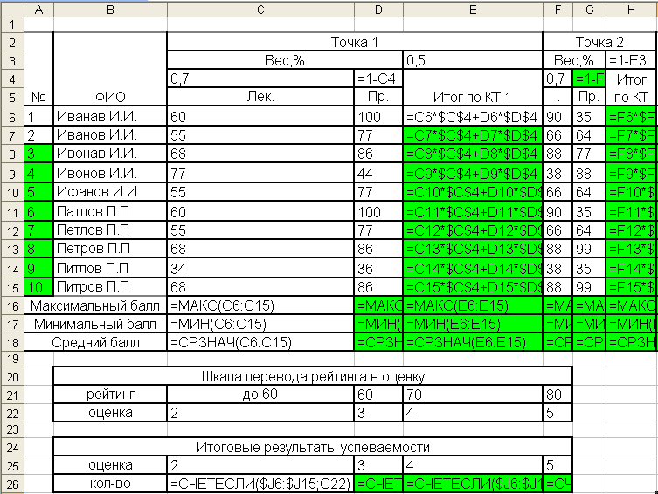

Таблица 3.3 – Ведомость с расчётными формулами (правая часть)

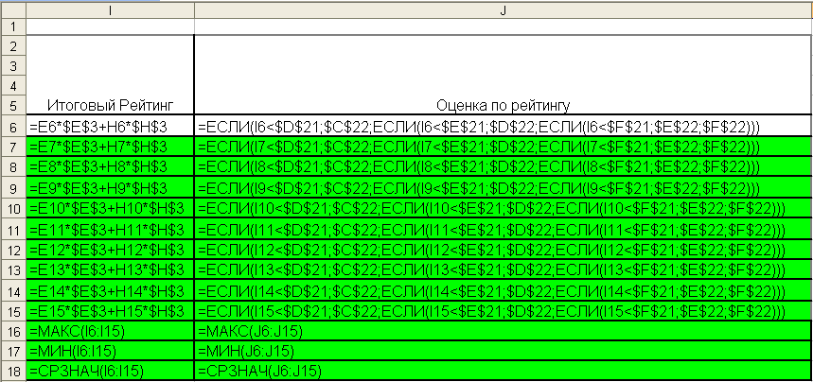

Выделим в столбце А ячейки, содержащие № 1 и 2 (в нашем случае это А6:А7), затем протянем маркер Автозаполнения (квадратик в правом нижнем углу текущего диапазона, при наведении на который указатель мыши принимает форму черного знака +) вниз до ячейки А15. Порядковые номера будут проставлены автоматически.

Аналогично можно заполнить формулами диапазон Е7:Е15, протягивая за маркер Автозаполнения ячейку Е6. Для автоматического заполнения «Итога по КТ2» следует скопировать (CTRL+С) в буфер обмена ячейку Е6, затем выделить диапазон Н6:Н15 и выполнить команду Вставить (CTRL+V).

Диапазон С16:С18 копируется или протягивается в С16:J18, I6:J6 – в I15:J15, С26 – в С26:F26. Ввод данных и формул закончен.

Используя Формат ячеек, можно установить желаемое Выравнивание, Шрифты, Границы и Вид ячеек полученной таблицы. Выделим диапазон С6: J18 и зададим Формат ячеек (вкладка Число) Числовой, количество знаков после запятой – 0. Затем установим для ячейки J18 отображение одного знака после запятой.

Построим диаграмму по Итоговым результатам успеваемости. Выделим диапазон С26:F26 и вызовем Мастер (Конструктор) диаграмм через меню Вставка, Диаграмма или нажатием кнопки  на панели инструментов. Выбираем тип диаграммы (Круговая ), далее уточняем исходные данные (Ряд Значения =Лист1!$C$26:$F$26, Имя =Лист1!$B$24, Подписи категорий =Лист1!$C$25:$F$25), параметры оформления (Включить в подписи данных Доли) и размещения (на имеющемся в книге рабочем листе, или отдельном листе) как на рисунке 3.1.



Рисунок 3.1 – Круговая диаграмма

Создать гистограмму как на рисунке 3.2.



Рисунок 3.2 – Гистограмма по столбцу Итоговый рейтинг

**Задание для лабораторной работы.** Выполнить по пунктам последовательно индивидуальное задание, показав отчёт со скринами и исходный файл.

* **ЗАДАНИЕ 2(индивидуальное). Каждому студенту быть готовым продемонстрировать:**
* ­сортировку по любому столбцу, строке, диапазону, настраиваемая сортировка;
* фильтрацию, расширенную фильтрацию;
* ­условное форматированию по любому диапазону данных (выделение значений ячеек, на основе отбора значений, с использованием гистограммы, цветовой шкалы, набора значков);
* создание и настройка инфокривой (спаркалайнов);
* создание и редактирование диаграмм: линейчатая, круговая, графики, гистограммы, диаграмму с областями, кольцевая);
* на диаграмме уметь показывать: как расположены ряды на диаграмме (в строки, в столбцы); добавление подписей данных, изменение цвета любой области диаграммы, добавление/удаление любого ряда данных на диаграмму.

**Вариант 1.**

1. Сопоставить доходность акций по уровню дивидендов за год по отдельным эмитентам.

Исходные данные задачи следующие:

- номинал акции (NА);

- цена продажи (СР);

- дивиденды, объявленные в расчете на год (Div).

В результате решения задачи должен быть сформирован следующий документ:

Доходность акций по уровню дивидендов

|  |  |  |  |  |  |  |
| --- | --- | --- | --- | --- | --- | --- |
| Эмитент | Номнал акции  (в руб.) | Цена продажи  (в руб.) | Дивиденды,  объявленные  в расчёте на год | | Доходность  по дивидендам | |
| NA | CP | в % Div | в руб.  DivR | К номиналу DN | фактическая  DF |
| КБ Возрождение | 10000 | 17780 | 400% |  |  |  |
| Инкомбанк | 10000 | 22900 | 400% |  |  |  |
| Торибанк | 5000 | 5600 | 320% |  |  |  |
| Промстройбанк | 1000 | 2015 | 653% |  |  |  |
| КБ С-Петербург | 1000 | 2482 | 736% |  |  |  |
| Уникомбанк | 1000 | 1000 | 325% |  |  |  |
| Нефтехимбанк | 50000 | 27050 | 360% |  |  |  |
| СКВ банк | 1000 | 1200 | 153% |  |  |  |

Формулы для расчета выходных показателей имеют следующий вид:

DivR(i) = NА(i) * Div(i);

DN(i) = Div(i);

DF(i) = DivR(i) / СР(i),

где i = [1,N], N— число рассматриваемых эмитентов.

2. В выходном документе **отсортировать** записи в порядке *возрастания* **фактической доходности** по дивидендам.

3. Сделать копию листа с выходным документом и преобразовать документ так, чтобы в нем остались следующие графы:  **Эмитент; Номинал акции; Цена продажи; Доходность по дивидендам фактическая.**

Посчитать среднее значение фактической доходности.

Выполнить **фильтрацию** таблицы, выбрав из нее только тех **эмитентов,** фактическая доходность которых больше **средней** по таблице.

4. Построить на отдельном рабочем листе ЕХСЕL **круговую** диаграмму, отражающую фактическую доходность по дивидендам каждого эмитента в виде соответствующего сектора графике показать значения доходности, вывести легенду и название графика **Анализ фактической доходности акций по уровню дивидендов.**

5. Построить на новом рабочем листе ЕХСЕL **смешанную** диаграмму, в которой представить в виде **гистограмм** значения **номиналов и цены продажи** акций каждого эмитента, а **их фактическую доходность** показать в виде линейного графика на той же диаграмме. Вывести легенду и название графика **Анализ доходности акций различных эмитентов.**

6. На основании исходного документа **Доходность акций по уровню дивидендов** рассчитать следующие значения:

**- средняя цена** продажи акций по всем эмитентам;

**- максимальная цена** продажи акций, наименование соответствующего эмитента;

**- минимальная цена** продажи акций, наименование соответствующего эмитента;

**- максимальная фактическая доходность** акций по уровню дивидендов, наименование соответствующего эмитента;

**- минимальная фактическая доходность** акций по уровню дивидендов, наименование соответствующего эмитента.

Результаты расчетов оформить в виде следующего документа:

|  |  |
| --- | --- |
| **Расчетная величина** | **Значение** |
| Средняя величина продажи акций |  |
| Максимальная цена продажи акций |  |
| Минимальная цена продажи акций |  |
| Максимальная фактическая доходность акций |  |
| Минимальная фактическая доходность акций |  |

7. Подготовить результаты расчетов и диаграммы к выводу на печать.

**Вариант 2.**

1. Определить **первоначальную** сумму долга по векселю.

Для расчетов используется следующая входная информация:

- сумма кредита, т.е. сумма на конец срока ссуды (SW);

- годовая ставка процентов (Р);

- число календарных дней в году (DG);

- число дней, на которое выдан кредит (DS).

В результате решения задачи необходимо сформировать следующий документ:

|  |  |  |  |  |
| --- | --- | --- | --- | --- |
| Кредитор | **Сумма кредита**  (тыс. руб.) | Годовая ставка  (%) | Число дней, на которое выдан кредит | Первоначальная сумма ссуды (тыс. руб.) |
| **SW** | **P%** | **DS** | **PW** |
| Иванов В.А. | 500 | 30% | 340 |  |
| Петров А.А. | 800 | 40% | 300 |  |
| Сидоров П.Р. | 350 | 28% | 300 |  |
| Каримов В.А. | 1200 | 43% | 340 |  |
| Морозов К.Н. | 650 | 32% | 300 |  |
| Черкасов К.Г. | 900 | 38% | 320 |  |
| Захаров Л.Д. | 770 | 32% | 320 |  |
| Ветров А.Р. | 400 | 30% | 300 |  |
| ИТОГО | SSW |  |  | **SPW** |

Формулы для расчета выходных показателей имеют вид:

PW(i) = SW(i) / (1 + (К(i) * Р(i))/100);

К(i) **=** DS(i) / (DG(1));

DG = 360;

SSW = SUM(SW(i));

SPW = SUM(PW(i)),

где i = [1,N], N— количество векселедержателей.

2. Выполнить сортировку документа, обеспечив перечень кредиторов в **алфавитном** порядке.

3. Построить на отдельном рабочем листе ЕХСЕL **круговую** диаграмму, отражающую первоначальные суммы каждого векселя в виде соответствующих секторов. Показать на графике процентное соотношение этих сумм, выделить самый большой сектор, вывести легенду и название графика **Доля стоимости кредита в общей сумме**.

4. Построить на новом рабочем листе ЕХСЕL диаграмму, в которой представить в виде гистограмм для каждого кредитора первоначальную сумму векселя и **сумму кредита** наконец срока ссуды. Вывести легенду и название графика **Анализ ссуд.**

5. Скопируйте лист с документом и выполнить **фильтрацию** документа, оставив в нем только тех кредиторов, **суммы векселей** которыхпревышают 800 тыс. руб.

6. Найти среднее значение первоначальной суммы ссуды.

7. Используя команду **Фильтр** выбрать тех кредиторов, у которых первоначальная сумма ссуды больше среднего значения показателя по всему документу и сформировать для этих кредиторов новый документ, в который поместить следующие графы:

**- Кредитор**

**- Сумма кредита (тыс. руб.)**

**- Первоначальная сумма ссуды ( тыс. руб.)**

|  |  |  |
| --- | --- | --- |
| Кредитор | Сумма кредита (тыс. руб. ) | Первоначальная сумма ссуды (тыс. руб.) |
|  |  |  |
|  |  |  |
|  |  |  |
|  |  |  |
|  |  |  |

8. Подготовить результаты расчетов и диаграммы к выводу на печать.

### Вариант № 2

1. Вычислить уровень оседаемости средств, поступивших на счета по вкладам коммерческого банка.

Для решения задачи использовать следующие исходные данные:

- остатки вкладов на конец года (SK);

- остатки вкладов на начало года (SN);

- поступления на счета по вкладам (Р).

В результате решения задачи должен быть сформирован следующий документ:

**ВАРИАНТ 3**

Анализ поступления средств на счета по вкладам коммерческого банка

|  |  |  |  |  |
| --- | --- | --- | --- | --- |
| Наименование банка | Остаток на конец года  (млн. руб.) | Остаток на начало года  (млн. руб. ) | Поступления на счета по вкладам  (млн. руб.) | Уровень оседаемости средств (%) |
| **SK** | **SN** | **P** | **US** |
| Банк 1 | 2200 | 2055 | 1500 |  |
| Банк 2 | 37400 | 36500 | 11000 |  |
| Банк 3 | 6500 | 3200 | 2000 |  |
| Банк 4 | 19500 | 17700 | 5400 |  |

Формулы для расчета выходных показателей имеют следующий вид:

US(i) = (SK(i) — SN(i)) / Р(i) * 100,

где i = [1,N], N — количество банков.

2. Выполнить сортировку документа *по убыванию* **уровня оседаемости** средств коммерческого банка, отсортировать заново документ *по возрастанию* **остатков вкладов** на конец года. Результаты сортировки скопировать в отдельные листы.

3. Найти среднее значение **оседаемости средств** по всем четырем банкам

4. С помощью команды **Фильтр** сформировать новый документ со структурой исходного документа, но содержащий информацию только о тех банках, **уровень оседаемости средств** в которых **выше среднего** уровня этого показателя в исходном документе по всем четырем банкам.

5. На основании исходного документа **Анализ поступления средств на счета по вкладам коммерческого банка** сформировать следующий документ по всем четырем банкам:

|  |  |
| --- | --- |
| **Расчетная величина** | **Значение** |
| Максимальный остаток на конец года |  |
| Минимальный остаток на конец года |  |
| Максимальный остаток на начало года |  |
| Минимальный остаток на начало года |  |
| Максимальные поступления на счета по вкладам |  |
| Минимальные поступления на счета по вкладам |  |

6. Показать на круговой диаграмме уровни оседаемости средств всех четырех банков. Вывести легенду и название графика **Анализ оседаемости средств на счетах по вкладам коммерческого банка.**

7. Построить на новом рабочем листе ЕХСЕL **смешанную** диаграмму, в которой представить в виде **гистограмм** дня каждого банка значения **остатков** на вкладах **на начало и на конец** года, а в виде **линейного** графика показать поступления на счета по вкладам на той же диаграмме. Вывести легенду и название графика **Анализ поступления средств на счета по вкладам коммерческого банка.**

8. Подготовить результаты расчетов и диаграммы к выводу на печать.

**ВАРИАНТ 4**

1. Рассчитать нормативы ликвидности баланса коммерческого банка, используя следующие исходные данные:

В результате решения задачи необходимо сформировать следующий документ:

Показатели ликвидности баланса коммерческого банка в 1999 г. (тыс. руб.)

|  |  |  |  |  |  |
| --- | --- | --- | --- | --- | --- |
| **Показатели** | **01.01.99** | **01.02.99** | **01.03.99** | **01.04.99** | **01.05.99** |
| ликвидные активы LA(i) | 161,82 | 331,33 | 976490 | 316790 | 3587380 |
| Суммы остатков на расчетных, текущих счетах, вкладов и депозитов C(i) | 1597,24 | 317,45 | 4375760 | 3754220 | 6988760 |
| Общая сумма активов банка A(i) | 3379,79 | 1436,7 | 14237870 | 9812660 | 13063760 |
| Обязательства банка по счетам до востребования OB(i) | 66,92 | 44127 | 9023420 | 7856240 | 5876750 |
| Соотношение суммы ликвидных активов банка и суммы р/сч., т/сч., вкладов и депозитов H5(i) |  |  |  |  |  |
| Соотношение суммы ликвидных активов банка и общей суммы активов H6(i) |  |  |  |  |  |
| Соотношение суммы ликвидных активов банка и суммы обязательств по счетам до востребования H7(i) |  |  |  |  |  |

Формулы для расчета выходных показателей имеют следующий вид:

Н5(i) = LА(i) / С(i);

Н6(1) = LА(i) /А(i);

Н7(i) = LА(i) / ОВ(i),

где i — количество рассматриваемых периодов;

2. Построить на отдельном листе линейный график изменения ликвидных активов за 5 месяцев, а затем добавить тренд к этой кривой, задать по линии тренда прогноз ожидаемых активов на один месяц вперед.

3. Построить на отдельном рабочем листе ЕХСЕL **смешанную** диаграмму, в которой показать **динамику** *исходных данных* по **расчетным периодам,** причем *ликвидные активы* и *суммы остатков* представить в виде **гистограмм,** а *общие суммы активов* и *обязательства* банка по счетам *до востребования —* в виде **линейных** графиков.

4. Скопировать исходный документ на другой лист и с помощью команды **Расширенный фильтр** сформировать новый документ, в котором отразить все исходные и расчетные показатели баланса банка на 01.05.99.

5. На третий лист скопировать исходный документ и расширить его, рассчитав для каждого показателя минимальное, максимальное и среднее значение за пять месяцев.

6. Подготовить результаты расчетов и диаграммы к выводу на печать.

**ВАРИАНТ 5**

1. Сформировать и заполнить накопительную ведомость по переоценке основных средств производства, которая приведена ниже. Значения ***балансовой, остаточной* и *восстановительной стои­мостей*** объектов, а также ***стоимость износа*** считать в тыс. руб.

# Переоценка основных средств производства

|  |  |  |  |  |  |
| --- | --- | --- | --- | --- | --- |
| Наименование объекта | Балан­совая стои­мость | Износ | Остаточ­ная стои­мость | Восстано­вительная полная стоимость | Восстано­вительная остаточная стоимость |
| Заводо­управление | 11576,2 | 568,0 |  |  |  |
| Диспетчерская | 176,0 | 45,4 |  |  |  |
| Цех № 1 | 710,2 | 120,3 |  |  |  |
| Цех № 2 | 804,6 | 240,0 |  |  |  |
| Цех № 3 | 933,0 | 150,2 |  |  |  |
| Цех № 4 | 474,4 | 174,5 |  |  |  |
| Склад № 1 | 570,5 | 221,2 |  |  |  |
| Склад № 2 | 430,4 | 92,2 |  |  |  |
| Склад № 3 | 564,9 | 118,0 |  |  |  |
| Склад № 4 | 320,5 | 87,5 |  |  |  |
| Итого |  |  |  |  |  |

Используя значения балансовой стоимости (БС) и износа объекта (ИО), рассчитать:

• Остаточную стоимость объекта (ОС) по следующей фор­муле: ОС = БС — ИО;

• Восстановительную полную стоимость объекта (ВП) и восстановительную остаточную стоимость объекта (ВО) по следующим формулам:

ВП = БС • К,

ВО = ОС • К,

где К = 3.0, если БС > 500 тыс. руб., иначе К = 2.0, если БС < 500 тыс. руб.

2. Добавить в ведомость новую графу **Вид объекта** и при­своить всем объектам Цех N1 — Цех N4 вид **основной,** а всем остальным объектам присвоить вид **вспомогательный.**

3. Выполнить *сортировку* ведомости *по возрастанию* ви­дов объектов, а внутри каждого вида — *по возрастанию* наиме­нования объектов.

4. Выполнить **фильтрацию** ведомости, оставив в ней толь­ко **вспомогательные** объекты. После анализа результатов филь­трации вернуть таблицу в исходное состояние, когда она содер­жала все виды объектов.

5. Рассчитать **общую** (суммарную) **балансовую** стоимость, **износ и общую** (суммарную) **остаточную** стоимость всех **основ­ных и вспомогательных** видов объектов с помощью команды **Итоги.** После анализа результатов расчета вернуть таблицу в ис­ходное состояние.

6. С помощью команды **Расширенный фильтр** сформиро­вать накопительную ведомость по тем объектам, балансовая стои­мость которых > 500 млн. руб. Включить в новую ведомость сле­дующие графы:

• Наименование объекта;

• Балансовая стоимость;

• Остаточная стоимость;

• Восстановительная полная стоимость.

7. Показать на графике (гистограмме) структуру **балансо­вой, остаточной и восстановительной** (полной) стоимостей для всех объектов **основного** вида. Вывести на графике значения мак­симальной балансовой, остаточной и восстановительной стоимос­тей, а также легенду и название графика **Переоценка основных средств производства.**

8. Построить на отдельном рабочем листе EXCEL **смешан­ную** диаграмму, в которой необходимо показать значения **балан­совой и остаточной** стоимостей для всех **вспомогательных** объ­ектов в виде **гистограмм,** а значения **восстановительной** (пол­ной) стоимости всех **вспомогательных** объектов представить в виде **линейного графика** на той же диаграмме. Вывести легенду и название графика **Оценка основных средств производства (вспо­могательные объекты).**

**ВАРИАНТ 6**

1. Рассчитать и показать на круговой диаграмме структуру **кредитных вложений** коммерческого банка.

Для решения задачи используются следующие исходные данные:

- вложения до востребования — VDV;

**-** вложения до 1 месяца — V1;

**-** вложения до 3 месяцев — V2;

- вложения до 6 месяцев — VЗ;

- вложения до 1 года — VIG;

**-** вложения до 3 лет — V3G;

**-** вложения до 5 лет — V5G;

- вложения свыше 5 лет — V6G.

В результате решения задачи необходимо сформировать следующий документ:

### Структура кредитных вложений коммерческого банка

|  |  |  |
| --- | --- | --- |
| **Сроки погашения** | **Остатки задолженности** | |
| **млн. руб.** | **% к итогу** |
| вложения до востребования | 200 | VDV% |
| вложения до 1 месяца | 200 | V1% |
| вложения до 3 месяцев | 100 | V2% |
| вложения до 6 месяцев | 600 | V3% |
| вложения до 1 года | 400 | V1G% |
| вложения до 3 лет | 200 | V3G% |
| вложения до 5 лет | 100 | V5G% |
| вложения свыше 5 лет | 300 | V6G% |
| **ИТОГО** |  | **100%** |

В строке «Итого» посчитать сумму остатков, а в графе «% к итогу» посчитать какой процент от итога составляют остатки задолженности по различным видам вложений.

2. Выполнить **сортировку** таблицы по возрастанию значений *остатков кредитных вложений* коммерческого банка (в млн. руб.).

3. Выполнить **фильтрацию** таблицы, оставив в ней информацию о *кредитных вложениях*, где остатки задолженности > 200 млн.руб.. Скопировать «отфильтрованные» данные на отдельный лист. На исходном листе вернуть таблицу в исходное состояние.

4. Построить на отдельном рабочем листе ЕХСЕL **круговую** диаграмму, отражающую структуру *остатков кредитных вложений* (в млн. руб.) в виде соответствующих секторов. Вывести на графике значения остатков, легенду и название графика **Структура кредитных вложений коммерческого банка.**

5. Построить на новом рабочем листе ЕХСЕL **смешанную** диаграмму, в которой представить в виде **гистограмм** значения *остатков кредитных вложений* банка (млн. руб.), а соотношения остатков к итогу *в процентах* вывести в виде **линейного** графика на той же диаграмме. Вывести легенду и название графика **Структура кредитных вложений коммерческого банка по срокам погашения.**

6. Подготовить результаты расчетов и диаграммы к вывозу на печать.

**ВАРИАНТ 7**

1. Рассчитать структуру депозитной базы привлеченных ресурсов коммерческого банка за четыре квартала 2001 года.

Для решения задачи использовать следующие виды ресурсов банка:

- остатки на расчетных и текущих счетах клиентов банка — R.(1,j) по каждому j-му кварталу;

- депозиты предприятий, организаций и кооперативов — R(2,j) по каждому j-му кварталу;

- межбанковские кредиты — R(3,j) по каждому j-му кварталу;

- вклады граждан — R(4,j) по каждому j-му кварталу.

В результате решения задачи необходимо сформировать следующий документ:

**Структура депозитной базы привлеченных ресурсов коммерческого банка**

|  |  |  |  |  |  |  |  |  |  |  |
| --- | --- | --- | --- | --- | --- | --- | --- | --- | --- | --- |
| Наименование показателя | В том числе по каждому j-му кварталу | | | | | | | | Всего за  2001 год | |
| 1 квартал | | 2 квартал | | 3 квартал | | 4 квартал | |  | |
| млн.  руб. | % к  итогу | млн.  руб. | % к  итогу | млн.  руб. | % к  итогу | млн.  руб. | % к  итогу | млн.  руб. | % к  итогу |
| Остатки на расчетных и текущих счетах | 50 |  | 80 |  | 13 |  | 60 |  |  |  |
| Депозиты предприятий и кооперативов | 10 |  | 30 |  | 10 |  | 50 |  |  |  |
| Межбанковские кредиты | 12 |  | 12 |  | 70 |  | 26 |  |  |  |
| Вклады граждан | 20 |  | 70 |  | 7 |  | 30 |  |  |  |
| ИТОГО |  |  |  |  |  |  |  |  |  |  |

2. Построить на отдельном рабочем листе ЕХСЕL **круговую** диаграмму, отражающую структуру объемов *вкладов граждан* (в млн. руб.) по кварталам в виде соответствующих секторов. Вывести на графике значения *вкладов граждан,* легенду и название графика Структура вкладов граждан коммерческого **банка** по кварталам.

3. Построить на новом рабочем листе ЕХСЕL **смешанную** диаграмму, в которой представить в виде **гистограмм** значения *депозитов предприятий и кооперативов,* а также *межбанковские кредиты* (млн. *руб.)* по кварталам, а в виде **линейного** графика вывести на той же диаграмме значения *вкладов граждан* (млн. руб.) по кварталам. Вывести легенду и название графика **Структура привлеченных ресурсов коммерческого банка по кварталам.**

4. Построить на отдельном рабочем листе ЕХСЕL диаграмму, отражающую в виде **гистограмм** значения объемов *остатков на расчетных и текущих счетах клиентов* банка, депозитов предприятий, организаций и кооперативов, а также *межбанковские кредиты* (млн. руб.) по кварталам. Вывести на графике **максимальные** значения привлеченных ресурсов банка, легенду и название графика **Структура депозитной базы привлеченных ресурсов коммерческого банка по кварталам.**

5. Скопировать исходный документ на отдельный лист, оставить в документе значения показателей только в млн.руб., а в процентах удалить После колонки «Итого за 2001 г.» добавить колонки и посчитать минимальное, максимальное и среднее значения по каждому показателю.

6. Сформировать на отдельном листе документ той же структуры, но только за первое полугодие

7. Построить на отдельном рабочем листе ЕХСЕL диаграмму, отражающую в виде **гистограмм** значения каждого привлеченного ресурса **за полугодие** (млн. руб.).

**8. Подготовить результаты расчетов и диаграммы к выводу на печать**

**ВАРИАНТ 8**

1. Рассчитать и показать на круговой диаграмме структуру **доходов** коммерческого банка.

Для решения задачи используются следующие исходные данные:

**-** начисленные и полученные проценты;

- плата за кредитные ресурсы;

- комиссионные за услуги и корреспондентские отношения;

- доходы по операциям с ценными бумагами и на валютном рынке;

- доходы от лизинговых операций;

- доходы от участия в деятельности предприятий, организаций и банков;

- плата за юридические услуги.

В результате решения задачи необходимо сформировать следующий документ:

###### Структура доходов коммерческого банка

|  |  |  |
| --- | --- | --- |
| Статьи доходов | **тыс. руб.** | **% к итогу** |
| Начисленные и полученные проценты | 1002 |  |
| Плата за кредитные ресурсы | 1815 |  |
| Комиссионные за услуги и корреспондентские отношения | 3764 |  |
| Доходы по операциям с ценными бумагами и на валютном ранке | 3427 |  |
| Доходы от лизинговых операций | 512 |  |
| Доходы от участия в деятельности предприятий, организаций и банков | 1973 |  |
| Плата за юридические услуги | 2836 |  |
| **ИТОГО** |  | **100%** |

В строке «Итого» посчитать сумму доходов по всем статьям, а в графе «% к итогу» определить процентное соотношение статей.

2. Выполнить **сортировку** документа по возрастанию *наименований* статей доходов коммерческого банка.

3. Выполнить **фильтрацию** сформированного документа, оставив в нем только статьи доходов от основной деятельности коммерческого банка (первые пять статей в исходном документе).

Вернуть документ в исходное состояние, когда он содержал все статьи доходов банка.

4. Построить на отдельном рабочем листе ЕХСЕL **круговую** диаграмму, отражающую структуру ***сумм доходов*** коммерческого банка в виде соответствующих секторов. Показать на графике ***процентное*** соотношение статей доходов банка, выделить самый большой сектор, вывести легенду и название графика **Структура доходов коммерческого банка.**

5. Построить на новом рабочем листе ЕХСЕL **смешанную** диаграмму, в которой представить в виде **гистограмм *суммы доходов*** банка, а их ***удельные веса*** показать в виде линейного графика на той же диаграмме. Вывести легенду и название графика **Анализ доходов коммерческого банка.**

6. Выполнить на том же графике *прогноз* доходов банка на один период вперед. Вывести уравнение кривой линии тренда.

7. С помощью средства **Расширенный фильтр** сформировать новый документ, в который поместить только те статьи доходов коммерческого банка, ***сумма*** каждой из которых ***больше среднего значения*** этого показателя по всему исходному документу.

8. Подготовить результаты расчетов и диаграммы к выводу на печать.

**ВАРИАНТ 9**

1. Рассчитать и показать на круговой диаграмме структуру **расходов** коммерческого банка.

Для решения задачи используются следующие исходные данные:

- начисленные и уплаченные проценты;

- уплаченные проценты за кредитные ресурсы;

- уплаченные комиссионные за услуги и корреспондентские отношения;

- курсовые разницы по иностранным операциям;

- расходы по операциям с ценными бумагами;

- расходы на содержание аппарата;

- арендная плата и ремонт помещений;

- государственное социальное страхование;

- прочие операционные расходы.

В результате решения задачи необходимо сформировать следующий документ:

**Структура расходов коммерческого банка (в тыс. руб.)**

|  |  |  |
| --- | --- | --- |
| **Статьи расходов** | **тыс. руб** | **% к итогу** |
| Начисленные и уплаченные проценты | 2434 |  |
| Уплаченные проценты за кредитные ресурсы | 2900 |  |
| Комиссионные за услуги и корреспондентские отношения | 758 |  |
| Курсовые разницы по иностранным валютам | 400 |  |
| Расходы по операциям с ценными бумагами | 148 |  |
| Расходы на содержание аппарата | 1679 |  |
| Арендная плата и ремонт помещений | 402 |  |
| Государственное социальное страхование | 150 |  |
| Прочие организационные расходы | 235 |  |
| **Итого** |  | **100%** |

2. Выполнить **сортировку** документа по возрастанию *наименований* статей расходов коммерческого банка.

3. Найти среднее значение показателя.

4. Скопировать документ в отдельный лист, выполнить **фильтрацию** документа, оставив в нем только те статьи расходов коммерческого банка, сумма каждой из которых больше ***среднего*** значения этого показателя по всему документу.

5. Построить на отдельном рабочем листе ЕХСЕL **круговую** диаграмму, отражающую структуру ***сумм расходов*** коммерческого банка в виде соответствующих секторов. Показать на графике ***процентное*** соотношение статей *расходов* банка, выделить самый большой сектор, вывести легенду и название графика **Структура расходов коммерческого банка**.

6. Построить на новом рабочем листе ЕХСЕL **смешанную** диаграмму, в которой представить в виде **гистограмм** ***суммы расходов*** банка, а их ***удельные веса*** показать в виде **линейного** графика на той же диаграмме. Вывести легенду и название графика **Анализ расходов коммерческого банка.**

7. Выполнить на том же графике *прогноз* расходов банка на один период вперед. Вывести уравнение кривой линии тренда.

8. Подготовить результаты расчетов и диаграммы к выводу на печать.

**ВАРИАНТ 10**

1. Рассчитать и показать на графике структуру кредитных вложений коммерческого банка.

Для решения задачи используется следующая входная ин­формация (в млн. руб.):

• объем ссуд, предоставленных государственным пред­приятиям,

• объем ссуд, предоставленных кооперативам;

• объем ссуд, предоставленных совместным предприятиям;

• объем ссуд, предоставленных предпринимателям;

• объем ссуд, предоставленных физическим лицам;

• объем ссуд, предоставленных инофирмам;

• объем ссуд, предоставленных сельскохозяйственным предприятиям;

• объем ссуд, предоставленных предприятиям, организо­ванным в форме АО и ТОО;

• объем ссуд, предоставленных ИЧП;

• объем межбанковских кредитов.

В результате решения задачи необходимо сформировать следующий выходной документ:

**Структура кредитных вложений коммерческого банка**

|  |  |  |
| --- | --- | --- |
| **Вложения коммерческого банка** | **Сумма** | **Уд. вес (%)** |
| Объем ссуд государственным предприятиям | 1000 | U(l) |
| Объем ссуд кооперативам | 400 | U(2) |
| Объем ссуд совместным предприятиям | 200 | U(3) |
| Объем ссуд предпринимателям | 350 | U(4) |
| Объем ссуд физическим лицам | 650 | U(5) |
| Объем ссуд инофирмам | 1000 | U(6) |
| Объем ссуд с/х предприятиям | 300 | U(7) |
| Объем ссуд предприятиям в форме АО и ТОО | 1200 | U(8) |
| Объем ссуд ИЧП | 500 | U(9) |
| Объем межбанковских кредитов | 3000 | U(10) |
| ИТОГО | SS | 100% |

Формулы для расчета выходных показателей имеют следую­щий вид:

SS = SUM (S(I)),

где S(I) — сумма i-й ссуды (млн. руб.);

U(I) = S(I) / SS • 100,

где U(I) — удельный вес i-й ссуды,

I = [1,N], N — количество видов предоставляемых ссуд.

2. Выполнить **сортировку** документа **по возрастанию** объе­мов вложений коммерческого банка.

3. Построить на отдельном листе EXCEL ***круговую диаграмму,*** отражающую структуру ***сумм каждого вида ссуды*** в виде соответствующего сектора, вывести значения объемов вло­жений по каждому виду ссуды, а также легенду и название графи­ка **Структура кредитных вложений банка.**

4. Построить на новом листе EXCEL ***смешанную диаграм­му,*** в которой ***суммы*** объемов каждого вида *ссуды* коммерческо­го банка были бы представлены в виде ***гистограмм,* а их *удель­ные веса* в** виде ***линейного графика*** на той же диаграмме. Вы­вести легенду и название графика **Анализ кредитных вложений коммерческого банка.**

5. Посчитать ***среднее значение*** по суммам вложения.

6. На отдельном листе с помощью команды **Расширенный фильтр** сформировать новый выходной документ, содержащий только те ***кредитные вложения*** коммерческого банка, ***объем ссуд*** которых больше ***среднего*** значения этого показателя по всей таблице. Выходной должен иметь следующий вид:

|  |  |
| --- | --- |
| **Вложения коммерческого банка** | **Сумма** |
|  |  |
|  |  |
|  |  |

7. Подготовить результаты расчетов и диаграммы к выводу на печать.

**ВАРИАНТ 11**

1. Рассчитать и показать на графике структуру привлечен­ных средств коммерческого банка (в млн. руб.).

Для решения задачи используется следующая входная ин­формация:

• депозиты государственных предприятий;

• депозиты сельскохозяйственных (с/х) предприятий;

• депозиты СП;

• вклады населения;

• депозиты внебюджетных фондов;

• депозиты АО и ТОО;

• депозиты ИЧП;

• остатки на расчетных и текущих счетах клиентов;

• депозиты юридических лиц в иностранной валюте (в руб­левом эквиваленте).

В результате решения задачи необходимо сформировать следующий выходной документ:

**Структура привлеченных средств коммерческого банка**

|  |  |  |
| --- | --- | --- |
| **Привлеченные средства коммерческого банка** | **Сумма (тыс. руб.)** | **Уд. вес**  **(%)** |
| депозиты государственных предприятий | 2000 | U(l) |
| депозиты с/х предприятий | 850 | U(2) |
| депозиты СП | 700 | U(3) |
| вклады населения | 4000 | U(4) |
| депозиты внебюджетных фондов | 1000 | U(5) |
| депозиты АО и ТОО | 1200 | U(6) |
| депозиты ИЧП | 900 | U(7) |
| остатки на расчетных и текущих счетах клиентов | 8000 | U(8) |
| депозиты юридических лиц в валюте (в руб.) | 5000 | U(9) |
| ИТОГО | SS | 100 % |

Формулы для расчета выходных показателей имеют следую­щий вид:

SS = SUM(S(I)),

где S(I) — сумма i-го привлеченного средства;

U(I) = (S(I) / SS) • 100,

где U(I) — удельный вес i-го привлеченного средства,

I = [1, N], N — количество видов привлеченных средств банка.

2. Выполнить **сортировку** документа по возрастанию *на­именований привлеченных средств* коммерческого банка.

3. Построить на отдельном рабочем листе EXCEL **круговую** диаграмму, отражающую структуру *сумм привлеченных средств* коммерческого банка в виде соответствующих секторов. Показать на графике *процентное* соотношение привлеченных средств, выде­лить самый большой сектор, вывести легенду и название графика **Структура привлеченных средств коммерческого банка.**

4. Построить на новом рабочем листе EXCEL **смешанную** диаграмму, в которой представить в виде **гистограмм** *суммы при­влеченных средств* банка, а их *удельные веса* показать в виде **ли­нейного** графика на той же диаграмме. Вывести легенду и название графика **Анализ привлеченных средств коммерческого банка.**

5. Выполнить на том же графике *прогноз* привлечения но­вых средств банка на *два периода вперед.* Вывести уравнение *кривой линии тренда.*

6. С помощью средства **Расширенный фильтр** сформировать новый документ, в который поместить только ***те привлеченные средства*** коммерческого банка, ***сумма каждого*** из которых *больше* ***среднего значения*** этого показателя по всему исходному документу. Поместить в новый документ *все* графы исходного документа.

7. На основании исходного документа **Структура привле­ченных средств коммерческого банка** рассчитать и сформиро­вать следующий документ только для **депозитных** средств банка:

**Анализ депозитных сред в коммерческого банка**

|  |  |
| --- | --- |
| Расчетная величина | Значение |
| Средняя сумма всех депозитных средств |  |
| Количество депозитных средств |  |
| Максимальная сумма депозитных средств |  |
| Минимальная сумма депозитных средств |  |

8. Подготовить результаты расчетов и диаграммы к выводу на печать.

**ВАРИАНТ 12**

Подготовьте таблицу для определения среднего балла и стипендии для студентов по результатам экзаменационной сессии, а также необходимого объема стипендиального фонда (рис. 1). Исходными данными для расчета являются: фамилия студента, курс, оценки (количество экзаменов на курсе определяется по числу непустых клеток в строке для экзаменационных оценок; если студент не аттестован по предмету, то клетка содержит текст н/а). Средний балл определяется только для тех студентов, которые получили оценки по всем экзаменационным дисциплинам. Стипендия устанавливается студенту в том случае, если по всем экзаменационным дисциплинам получены оценки не ниже 4. Студент, получивший одни «пятерки», является «отличником», получивший хотя бы одну 4 – «хорошистом». Размер стипендии указан в колонке **K** таблицы.

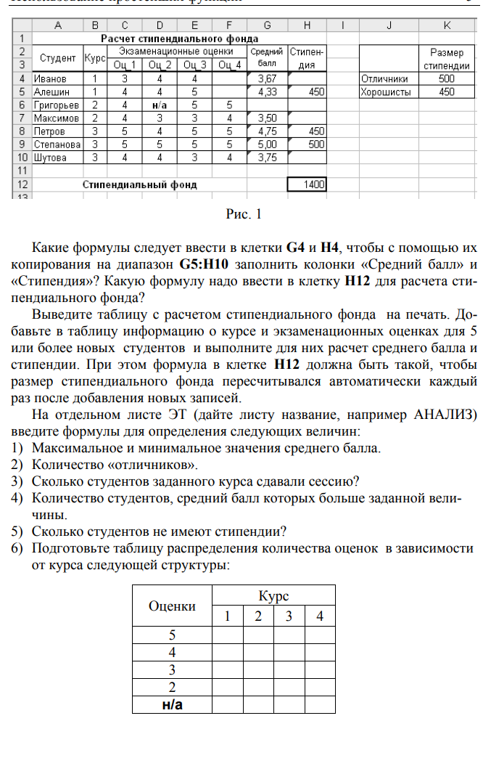

**ВАРИАНТ 13**

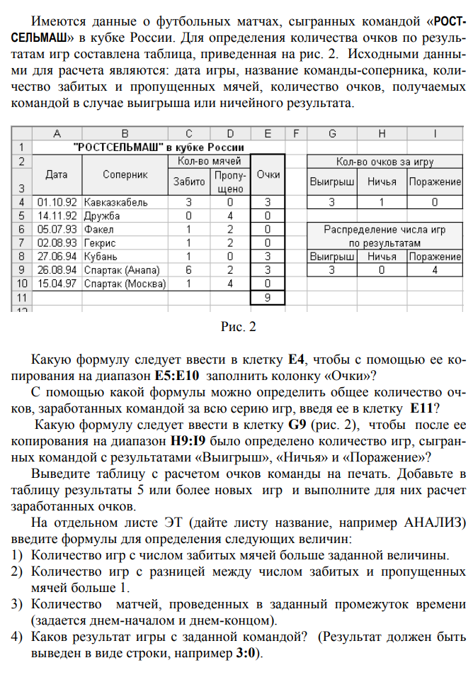

**ВАРИАНТ 14**

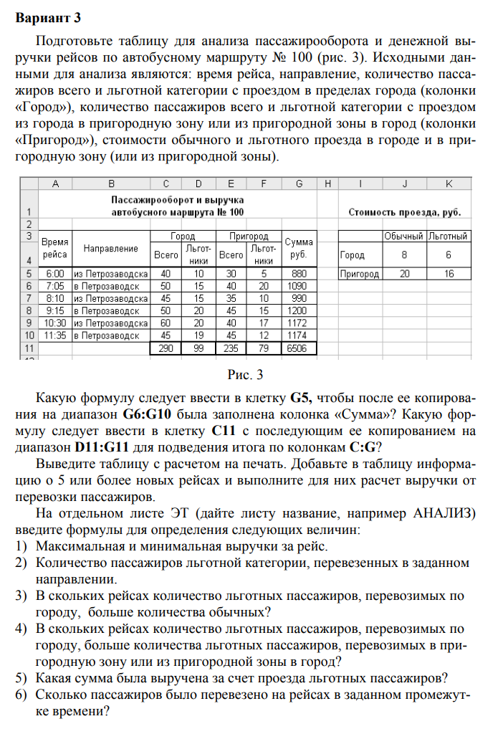

**ВАРИАНТ 15**

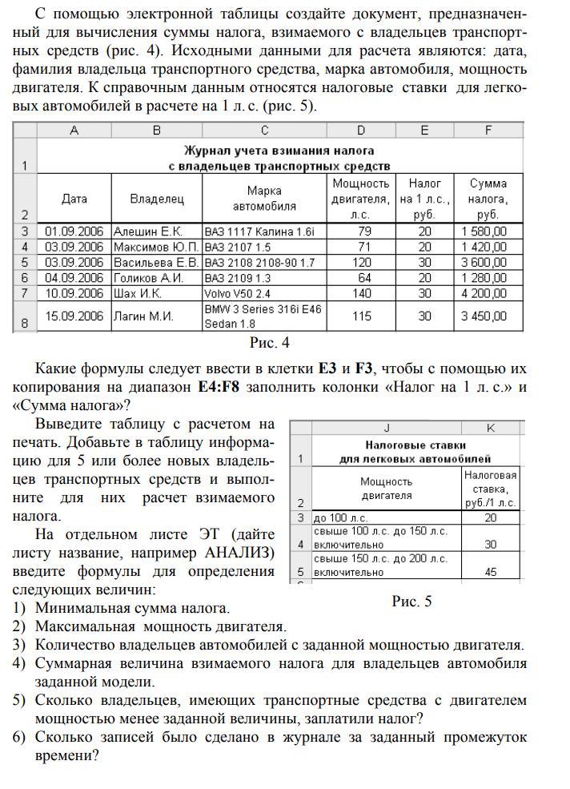

**ВАРИАНТ 16**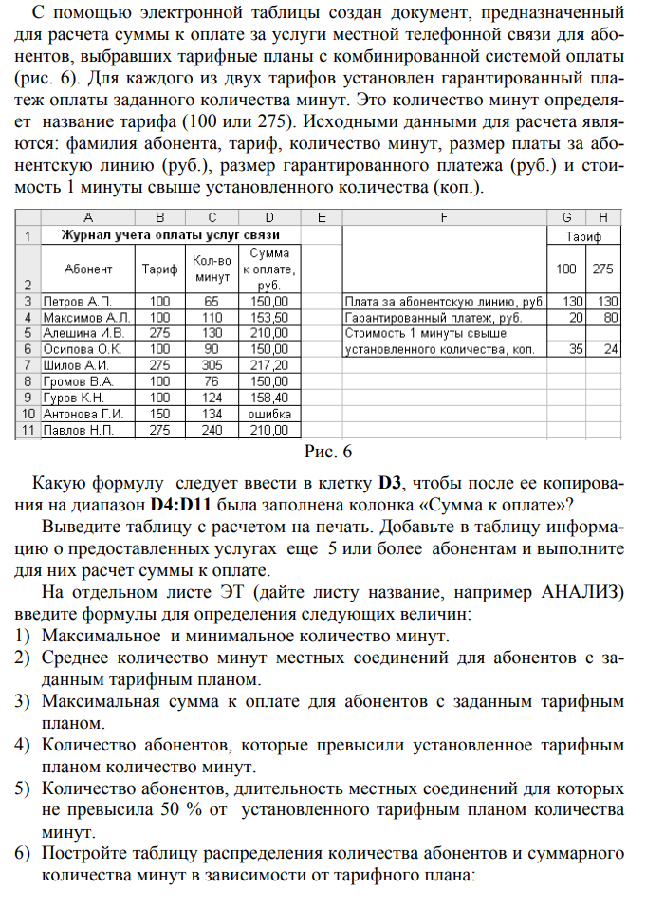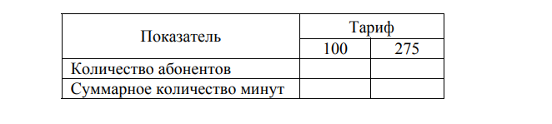

**ВАРИАНТ 17**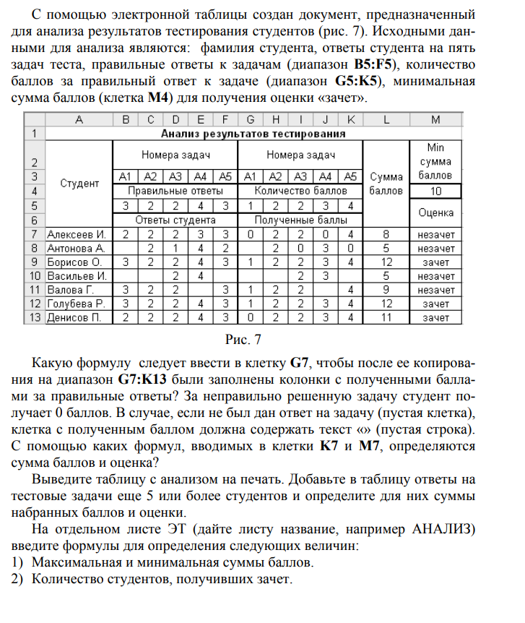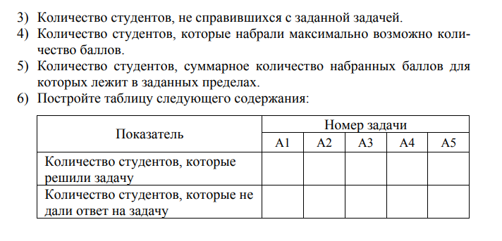

**ВАРИАНТ 18**

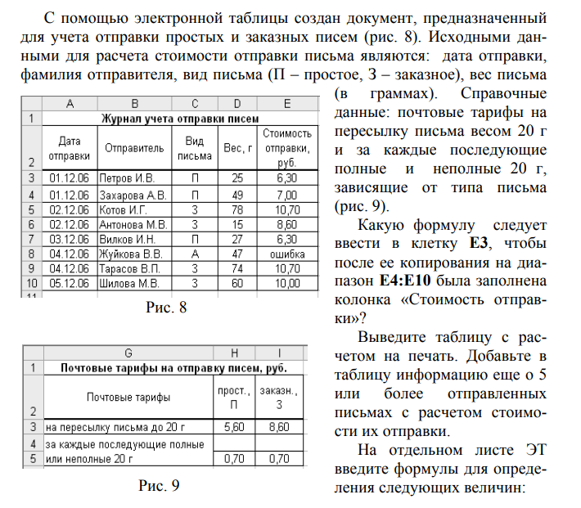

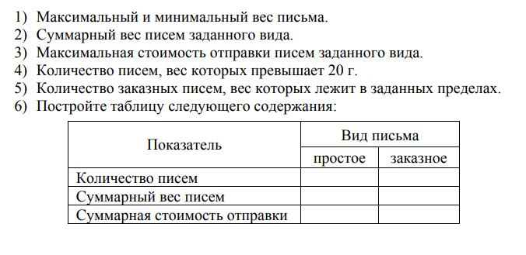

**ВАРИАНТ 19**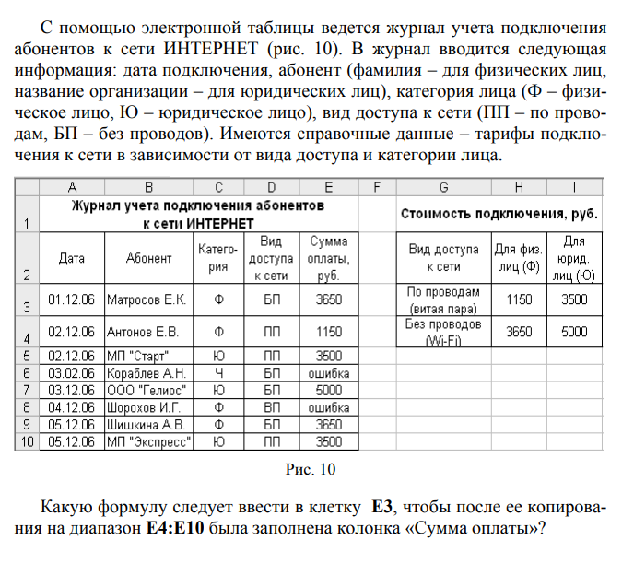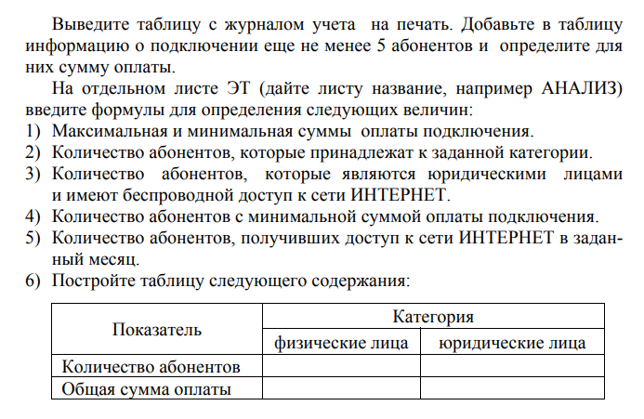

**ВАРИАНТ 20**

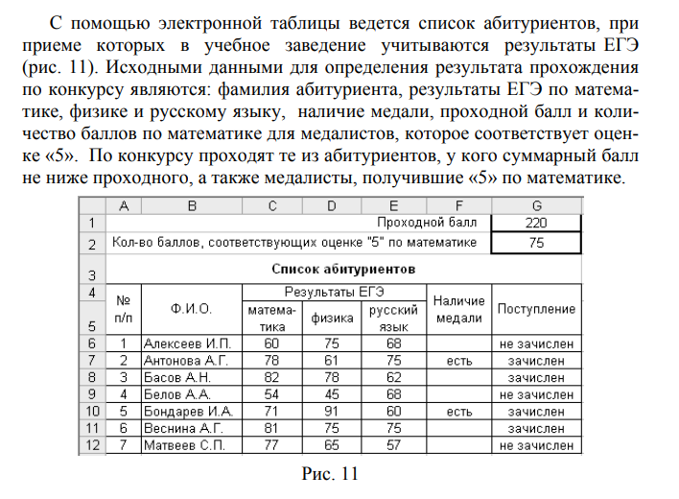

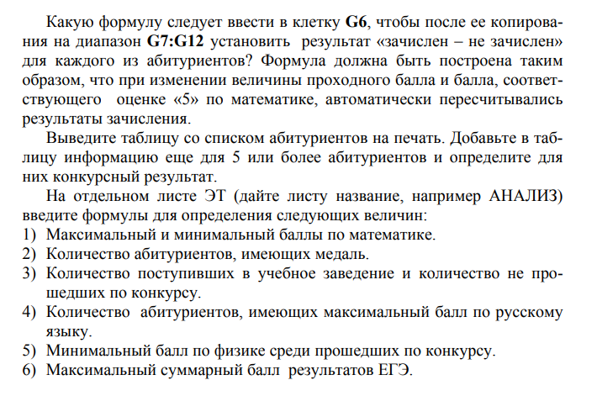

**ВАРИАНТ 21**

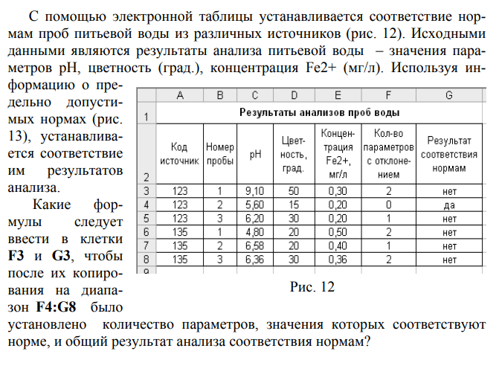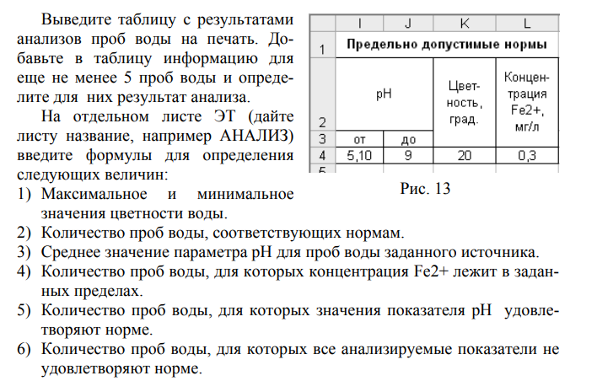

**ВАРИАНТ 22**

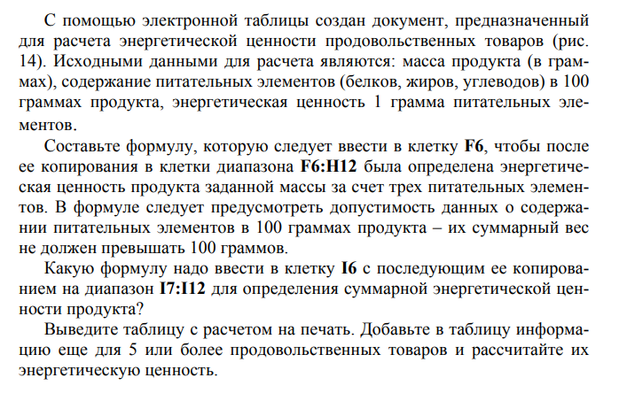 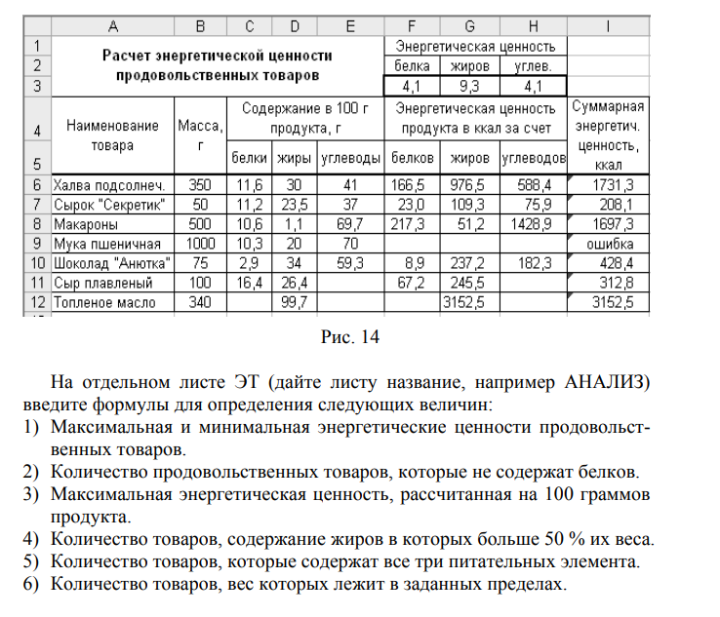

**ВАРИАНТ 23**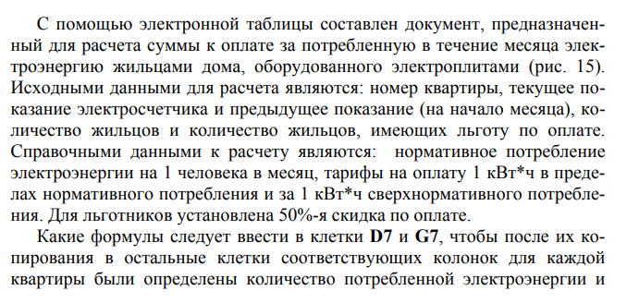 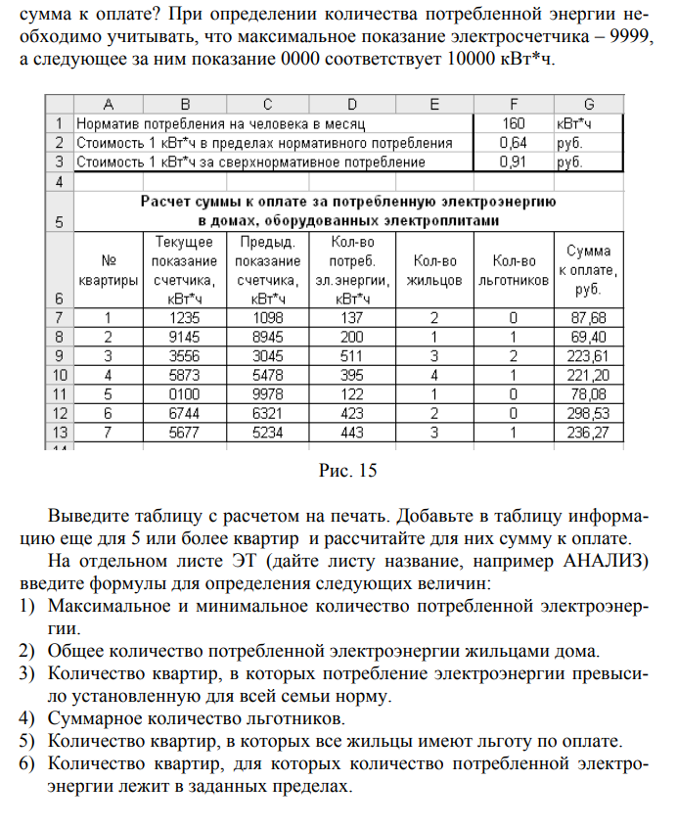

**Содержание отчета:**

Тема работы.

Цель работы.

Задание к работе.

Оформленный по пунктам задания документ со скриншотами этапов выполнения.